Контрольно-измерительные материалы по учебному предмету
« Изобразительное искусство» для учащихся 3-х классов

1. Назначение работы (итоговая контрольная работа проводится в конце учебного года с целью определения уровня подготовки учащихся 3-х классов по изобразительному искусству в рамках мониторинга достижений планируемых результатов, освоения начальной основной образовательной программы).

2. Содержание работы.
Содержание и основные характеристики проверочных материалов определяются на основе следующих документов:
- «Федеральный государственный образовательный стандарт начального общего образования», утвержденный приказом Министерства образования и науки Российской Федерации от 06 октября 2009 г. № 373 (в ред. От 26.11.2010 года №1241, от 22.09.2011 года № 2357, от 18.12.2012 г. № 1060, от 29.12.2014 г № 1643, от 18.05.2015 года № 507)
- Основная образовательная программа
3. Структура работы.
Каждый вариант контрольной работы состоит из теоретической и практической части. Всего 13 заданий: 12 заданий с выбором правильного ответа, 1 задание - творческое.

4. Время выполнения работы.
На выполнение всей итоговой контрольной работы отводится 45 минут.

5. Условия проведения итоговой контрольной работы, включая дополнительные материалы и оборудование.
При выполнении заданий исключается использование справочной и учебно-методической литературы, средств мобильной связи, компьютера.
Участнику необходимо иметь: ручку, карандаш, резинку и цветные карандаши для выполнения творческого задания.
Ответы на задания учащиеся отмечают на контрольном листе.

6. Система оценивания отдельных заданий и работы в целом.
Каждое задание оценивается в 1 балл. Максимальный первичный балл за выполнение всей работы –22 балла. В теоретической части максимальное количество баллов - 18. Задание с выбором ответа считается выполненным, если записанный ответ совпадает с критериями ответа.
В практической части ставится 4 балла: правильное построение пропорций лица человека, красивое и аккуратное выполнение работы. Передача возрастных особенностей Материалы: простой карандаш, цветные карандаши.

Нормы отметок:
«5» - ученик набрал 22-20 баллов;
«4» - ученик набрал 19 – 16 баллов;
«3» - ученик набрал 15 - 11 баллов;
«2» - ученик набрал менее 11 баллов.

Итоговая контрольная работа по изобразительному искусству

1 вариант

1. Архитектура – это

а) искусство создания удобных и практичных вещей;
б) искусство проектировать и строить;
в) вид искусства, где главным выразительным средством является цвет;
г) вид искусства, где главными выразительными средствами являются линии, штрихи.

2. Жанр соедини с изображением
1. Пейзаж
2. Натюрморт
3. Анималистический
4. Портрет
5. Бытовой
6. Исторический
7. Батальный

а) В.Ватагин «Заяц»  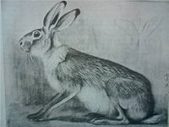 | б)В. Боровиковский «Е.А.Нарышкина»  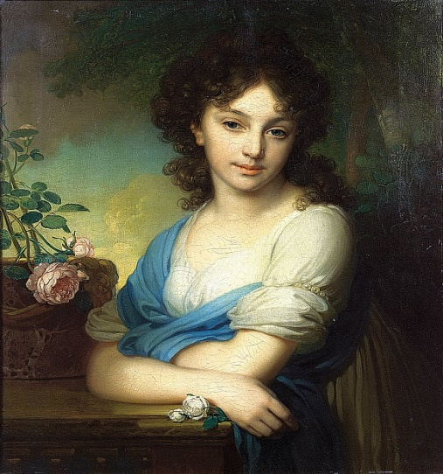
в) И.Левитан «Лето»  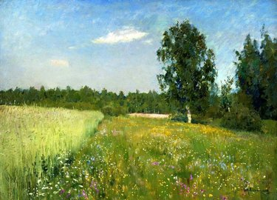 | г)В.Кончаловский «Сирень»  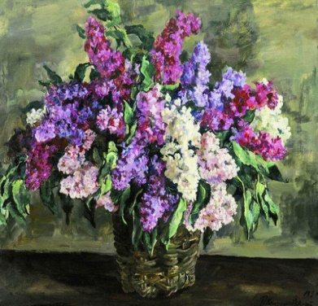
д)Р.Дункан «Зимние забавы»  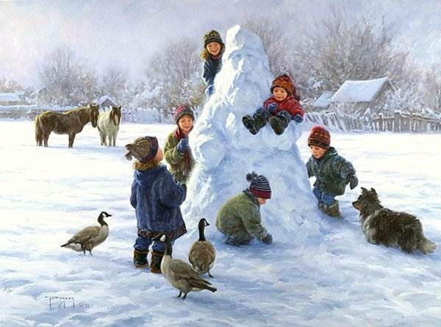 | е)В.Суриков «Покорение Сибири Ермаком  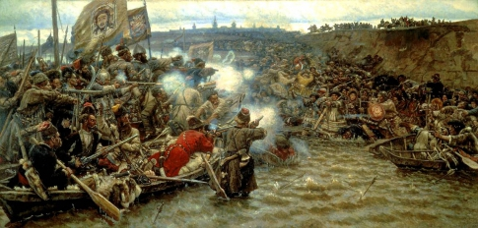
ж)В.Суриков «Боярыня Морозова»

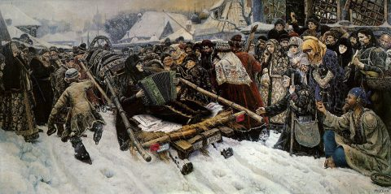

3. Выдели основные цвета
а) красный, зелёный, синий б) зелёный, оранжевый, фиолетовый
в) синий, красный, жёлтый г) фиолетовый, красный, синий

4. Какие цвета образуют оранжевый цвет?
а) красный и жёлтый;
б) синий и жёлтый;
в) красный и синий
г) белый и синий

5. Основное художественно – выразительное средство в графике
а) цвет;
б) линия;
в) объём.
г) пластика

6. Изделия из глины, где основные цвета – синий и белый?
а) жостово б) городец
в) хохлома г) гжель

.7. Выбрать определение. Светотень – это…
а) изображение, выполненное с помощью определённого материала. б) соотношение света и тени на форме предмета. Средство передачи объёма
8. Глиняная игрушка - сувенир, в росписи используют геометрический орнамент?
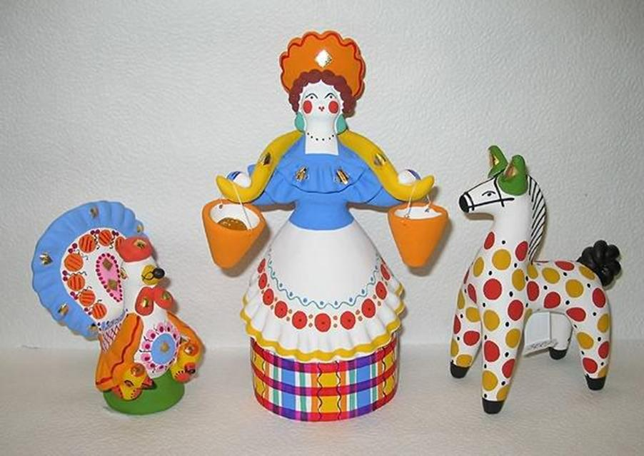 | а) дымковская  б) филимоновская  в) богородская  г) каргопольская

9. Конструктивные элементы здания. Обрамление оконного проёма, украшенные резьбой
а) фасад в) наличник
б) горница г) сени

10. Русский живописец, сказочник, расписывал церкви, выполнил декорации и эскизы костюмов к спектаклю Островского «Снегурочка», автор картины «Богатыри»
а) И.Я. Билибин б) П.Корин
в) И.И. Шишкин г) В.М. Васнецов

11. Рисунки в книге, которые помогают раскрыть содержание текста

а) буквица б) театр
в) декорация г) иллюстрация
12. В каком городе находится Третьяковская галерея?
а) Москва б) Санкт-Петербург
в) Волгоград г) Усинск

13. Нарисуй карандашом портрет дедушки или бабушки.

Итоговая контрольная работа по изобразительному искусству

2 вариант

1. Графика – это

а) искусство создания удобных и практичных вещей;
б) искусство проектировать и строить;
в) вид искусства, где главным выразительным средством является цвет;
г) вид искусства, где главными выразительными средствами являются линии, штрихи.

2. Жанр соедини с изображением
1. Пейзаж
2. Натюрморт
3. Анималистический
4. Портрет
5. Бытовой
6. Исторический
7. Батальный

а) В.Ватагин «Тигр»  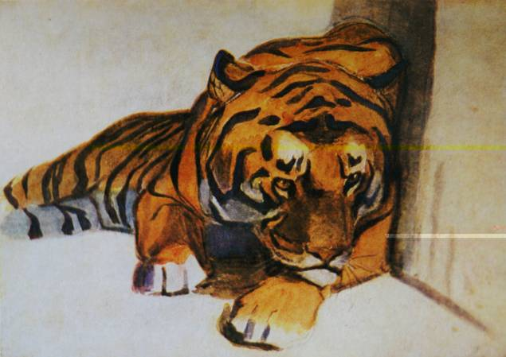 | в)В. Боровиковский «М.Лопухина»  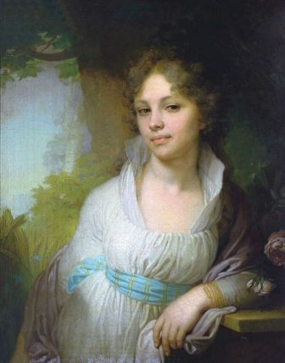
б) И.Левитан «Берёзовая роща»  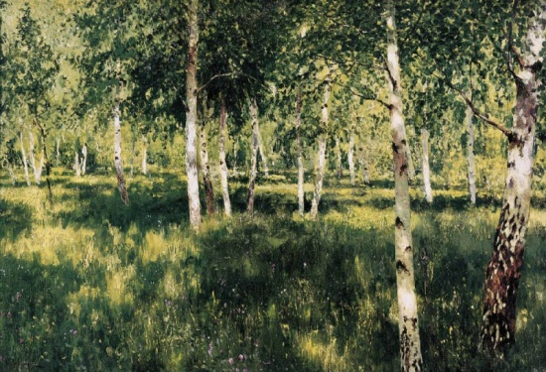 | г) А.Кившенко «Кутузов. Военный совет…»  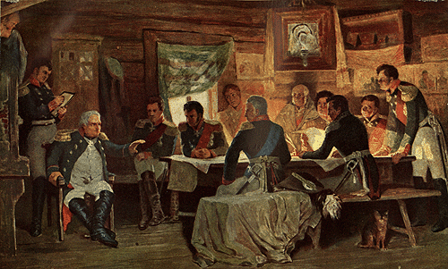
д)А.Пластов «Ужин трактористов»  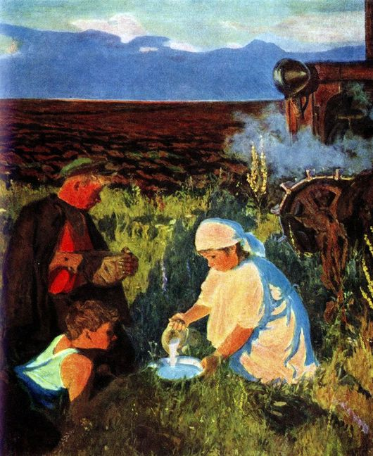 | ж)С.Родионов «Нарциссы»  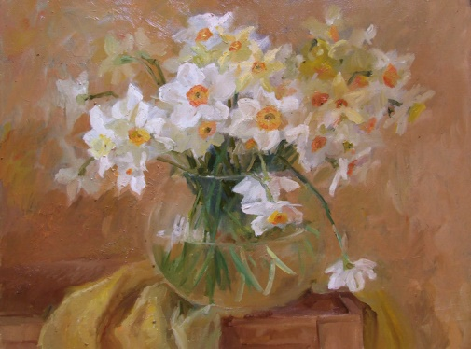
е) А.Дейнека «Оборона Севастополя»
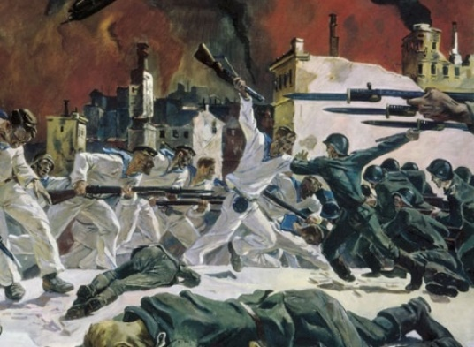

3. Выдели составные цвета
а) красный, зелёный, синий б) зелёный, оранжевый, фиолетовый
в) синий, красный, жёлтый г) фиолетовый, красный, синий

4. Какие цвета образуют зелёный цвет?
а) красный и жёлтый;
б) синий и жёлтый;
в) красный и синий
г) белый и синий

5. Основное художественно – выразительное средство в живописи?
а) цвет;
б) линия;
в) объём.
г) пластика

6. Изделия из дерева, золотой, красный и чёрный – основные цвета в росписи?

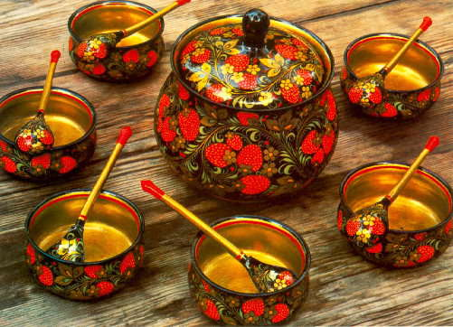 | а) жостово  б) гжель  в) хохлома  г) городец

7. Выбрать определение. Пропорции – это…
а) определённое соотношение частей между собой, соразмерность (лица, тела). б) художественное конструирование предметов и оформление интерьеров.

8. Глиняная игрушка - свистулька, где форма вытянутая?
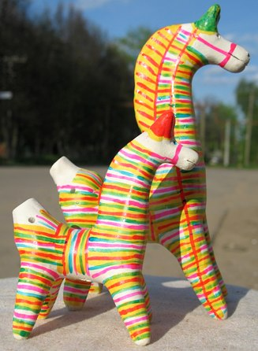 | а) дымковская  б) филимоновская  в) богородская  г) каргопольская

9. Конструктивные элементы здания. Наружная, лицевая, главная (уличная) сторона дома.
а) фасад б) наличник
в) горница г) сени
10. Русский живописец, график, иллюстрировал русские народные сказки и сказки А.С.Пушкина, со своим стилем
а) И.И. Шишкин б) В.М. Васнецов
в) И.Я. Билибин г) П.Корин

11. Первая буква первого слова в тексте. Она выделена размером, цветом, орнаментом.

а) декорация б) театр
в) буквица г) иллюстрация

12. В каком городе находится Русский музей?
а) Москва б) Санкт-Петербург
в) Волгоград г) Усинск

13. Нарисуй карандашом портрет мальчика или девочки.
Итоговая контрольная работа по изобразительному искусству

3 вариант

1. Живопись – это

а) вид искусства, где произведения объёмные, их вырезают, высекают, лепят;
б) искусство проектировать и строить;
в) вид искусства, где картины пишутся красками;
г) вид искусства, где главными выразительными средствами являются линии, штрихи.

2. Жанр соедини с изображением
1. Пейзаж
2. Натюрморт
3. Анималистический
4. Портрет
5. Бытовой
6. Исторический
7. Батальный

а) И.Шишкин «Корабельная роща»  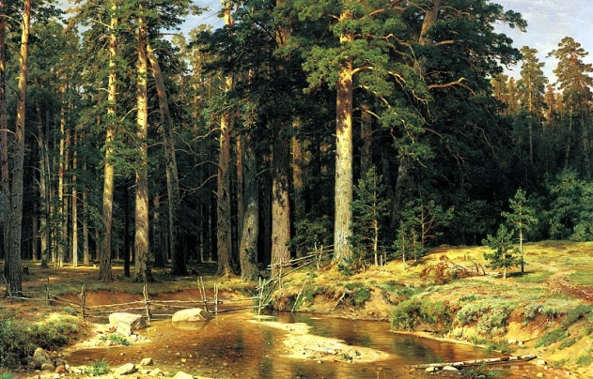 | б) И.Репин «Венчание Николая II…»  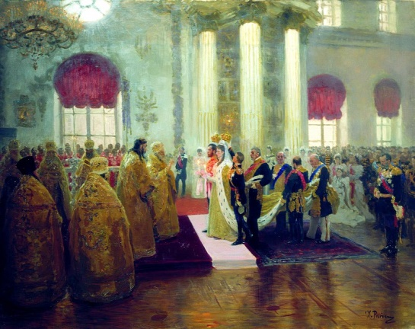
в) Машков «Фрукты и ягоды»  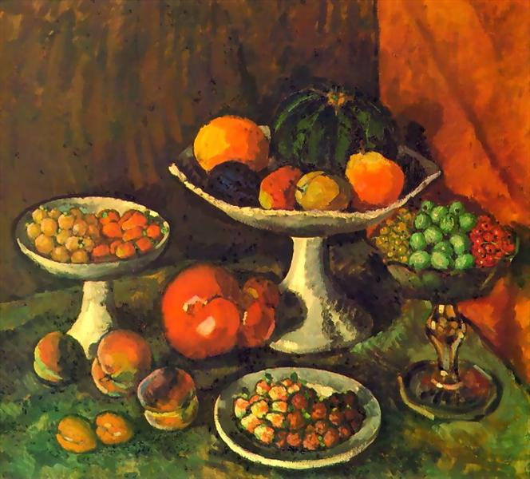 | г) В.Суриков «Покорение Сибири Ермаком
д) В.Ватагин «Снежный барс»  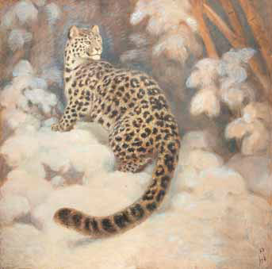 | е) В. Боровиковский «Е.А.Нарышкина»  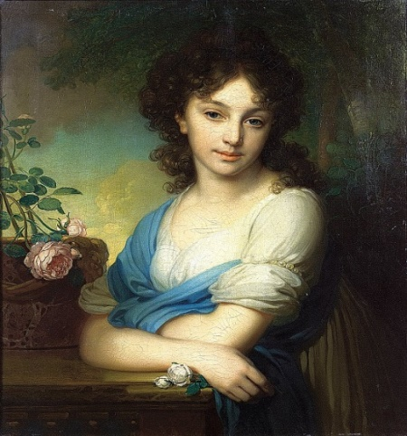
ж) Н.Пимонов «Сенокос»

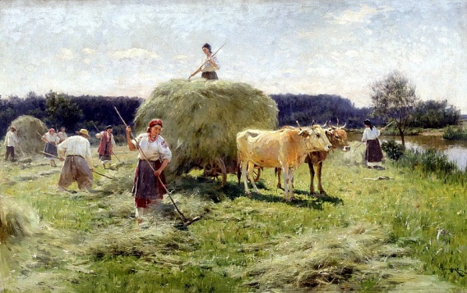

3. Выдели тёплые цвета
а) красный, жёлтый, оранжевый б) зелёный, оранжевый, фиолетовый
в) синий, красный, жёлтый г) фиолетовый, красный, синий

4. Какие цвета образуют фиолетовый цвет?
а) красный и жёлтый;
б) синий и жёлтый;
в) красный и синий
г) белый и синий

5. Основное художественно – выразительное средство в скульптуре
а) цвет;
б) линия;
в) объём.
г) пластика

6. Подносы из металла, где основной мотив - букет?
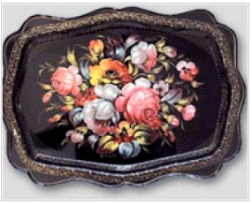 | а) жостово б) гжель  в) хохлома г) городец

7. Выбрать определение. Композиция – это…
а) основа художественного произведения, расположение частей рисунка, образуя единое целое. б) соотношение света и тени на форме предмета. Средство передачи объёма
8. Деревянные игрушки с движением
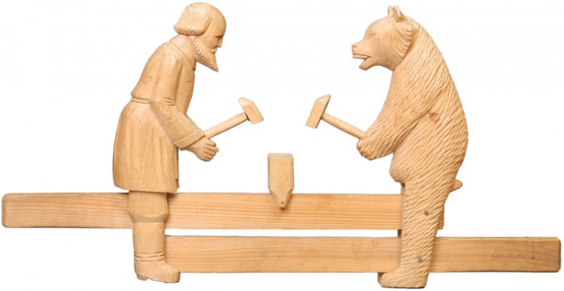 | а) филимоновская  б) дымковская  в) богородская  г) каргопольская

9. Конструктивные элементы здания. Комната , чистая половина крестьянской избы
а) фасад в) наличник
б) горница г) сени

10. Самый известный художник – маринист в России был?
а) И.Я. Билибин в) П. Корин
б) И.К. Айвазовский г) В.М. Васнецов

11. Оформление сцены

а) декорации б) театр
в) буквица г) иллюстрация
12. В каком городе находится Третьяковская галерея?
а) Усинск б) Санкт-Петербург
в) Волгоград г) Москва

13. Нарисуй карандашом портрет дедушки или бабушки.

Итоговая контрольная работа по изобразительному искусству

4 вариант

1. Скульптура – это

а) вид искусства, где произведения объёмные, их вырезают, высекают, лепят;
б) искусство проектировать и строить;
в) вид искусства, где картины пишутся красками;
г) вид искусства, где главными выразительными средствами являются линии, штрихи.

2. Жанр соедини с изображением
1. Пейзаж
2. Натюрморт
3. Анималистический
4. Портрет
5. Бытовой
6. Исторический
7. Батальный

а) В.Маковский «Пастушки»  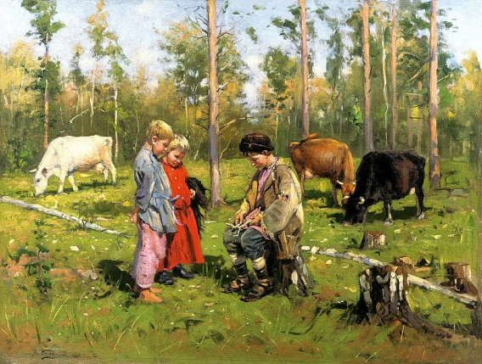 | в) И.Хруцкий «Цветы и плоды»  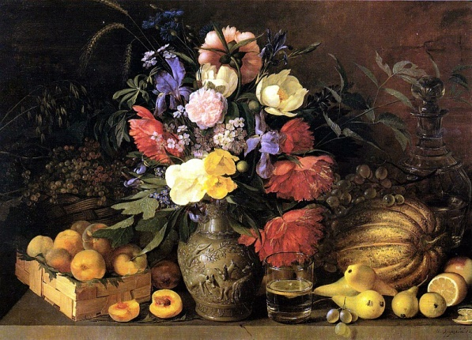
б) Н.Неврев «Опричники»  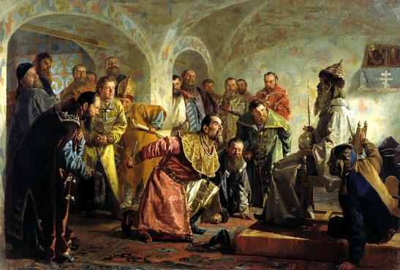 | г) Ф.Васильев «Мокрый луг»  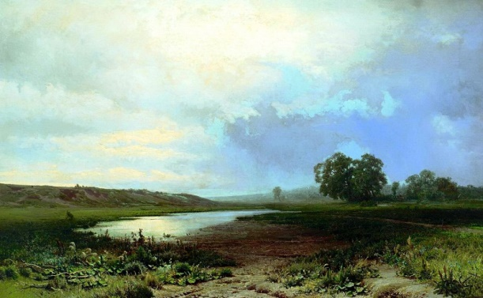
д) В.Серов «Девочка с персиками»  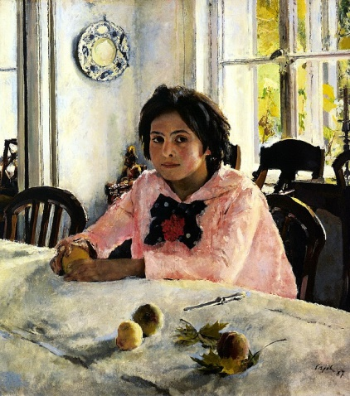 | ж) В.Верещагин «Нападают врасплох»  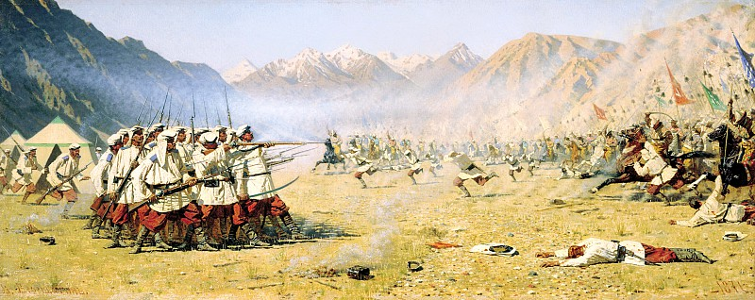
е) В.Ватагин «Крокодил»
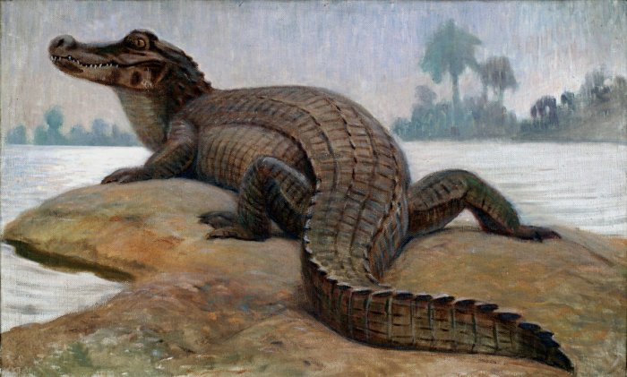

3. Выдели холодные цвета
а) красный, зелёный, синий б) зелёный, оранжевый, фиолетовый
в) синий, красный, жёлтый г) фиолетовый, голубой, синий

4. Какие цвета образуют голубой цвет?
а) красный и жёлтый;
б) синий и жёлтый;
в) красный и синий
г) белый и синий

5. Основное художественно – выразительное средство в живописи?
а) цвет;
б) пластика;
в) объём;
г) штрихи

6. Изделия из дерева, золотой, красный и чёрный – основные цвета в росписи?
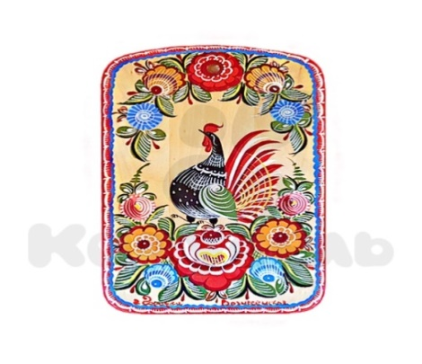 | а) жостово  б) городец  в) хохлома  г) гжель
7. Выбрать определение. Дизайн – это…
а) определённое соотношение частей между собой, соразмерность (лица, тела). б) художественное конструирование предметов и оформление интерьеров.
8. Глиняная игрушка приземистая, неуклюжая в Архангельской области?
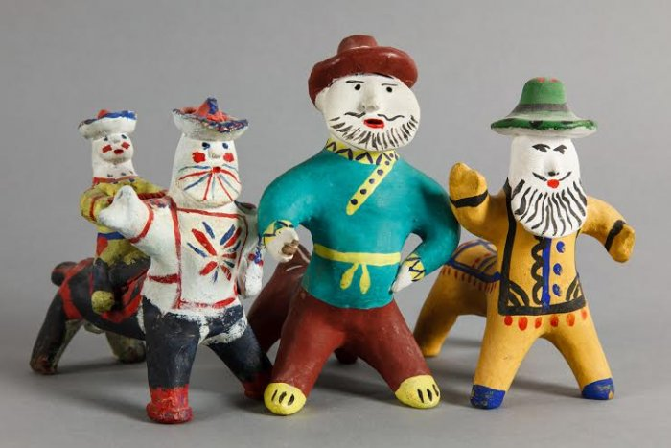 | а) дымковская  б) филимоновская  в) каргопольская  г) богородская

9. Конструктивные элементы здания. Помещение между жилым помещением и крыльцом.
а) фасад б) наличник
в) горница г) сени

10. Русский художник - живописец, мастер пейзажного жанра.
а) И.И. Шишкин б) В.М. Васнецов
в) И.Я. Билибин г) И.К.Айвазовский

11. Место для зрелища (представления) и само зрелище.

а) декорация б) театр
в) буквица г) иллюстрация

12. В каком городе находится Русский музей?
а) Москва б) Сочи
в) Санкт-Петербург г) Усинск

13. Нарисуй карандашом портрет мальчика или девочки.
Итоговая контрольная работа по изобразительному искусству

Фамилия, имя_____________________________ Класс 3 ___

1 вариант
Тестовая часть

Номер вопрос | 1 | 2 | 3 | 4 | 5 | 6 | 7 | 8 | 9 | 10 | 11 | 12
Ответ |  | 1-  2-  3-  4-  5-  6-  7-

Практическая часть.
Нарисовать портрет

Ключи и критерии оценивания контрольной работы в рамках промежуточной аттестации по изобразительному искусству
для 3 класса
№ задания | 1 вариант | 2 вариант | 3 вариант | 4 вариант
1 | б | г | в | а
2 | 1-в  2-г  3-а  4-б  5-д  6-ж  7-е | 1-б  2-ж  3-а  4-в  5-д  6-г  7-е | 1-а  2-в  3-д  4-е  5-ж  6-б  7-г | 1-г  2-в  3-е  4-д  5-а  6-б  7-ж
3 | в | б | а | г
4 | а | б | в | г
5 | б | а | в | г
6 | г | в | а | б
7 | б | а | а | б
8 | а | б | г | в
9 | в | а | б | г
10 | г | в | б | а
11 | г | в | а | б
12 | а | б | г | в

